

Dossier de candidature
Académie ESAB Football
2026 - 2027

Engagé à la Fondaction du Football, l’ESAB s’inscrit au programme d’accompagnement scolaire : Puissance Foot, qui vise à la mise en place d’actions de prévention et de lutte contre l’échec scolaire. En prenant part à cette expérimentation, notre club a pour ambition de mieux accompagner le parcours scolaire et sportif de ses jeunes.

L’objectif :
Favoriser la réussite scolaire en donnant aux jeunes la possibilité de concilier l’école (accompagnement scolaire), la pratique du football et la découverte d’autres activités, d’autres pratiques.

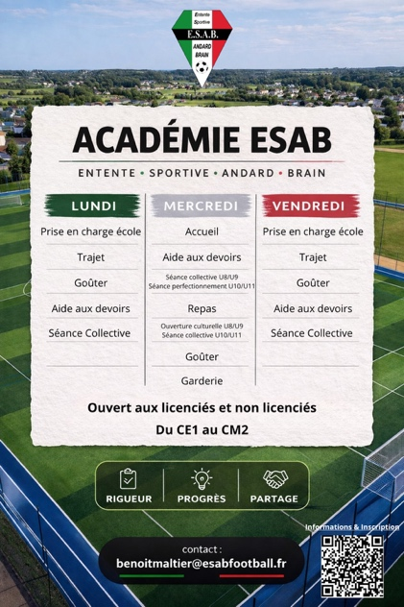

L’adhésion à l’Académie donne droit aux contenus suivants :

Lundi :
- Une prise en charge à la fin de l’école
- Un gouter (fourni par le club)
- Une séance d’accompagnement scolaire
- L’entrainement collectif. U8/U9 ou U10/U11
- Une garderie si besoin.

Le Mercredi
- Une séance d’accompagnement scolaire. (U8/U9 + U10/U11) (hors vacances scolaires)
- Une séance perfectionnement. (U10/U11).
- L’entrainement collectif du mercredi. (U8/U9)
- Une séance dite « Activités/Découvertes » (U8/U9).
- L’entrainement collectif du mercredi. (U10/U11)
- Gouter fourni par le club
- Garderie si besoin

Vendredi :
- Une prise en charge à la fin de l’école
- Un gouter (fourni par le club)
- Une séance d’accompagnement scolaire
- L’entrainement collectif. U8/U9 ou U10/U11
- Une garderie si besoin.

Coordonnées
Nom (enfant) : | Prénom (enfant) :
Date de naissance : | Lieu de naissance :
Nom (Représentant légal) : | Prénom (Représentant légal) :
Adresse :

Ville : | Code postal :
Téléphone fixe (1) : | Téléphone fixe (2) :
Portable (Représentant 1) : | Portable (Représentant 2) :
Personne (1) à prévenir en cas d’urgence (Nom/Prénom/Téléphone) :

Personne (2) à prévenir en cas d’urgence (Nom/Prénom/Téléphone) :

Adresse mail (Représentant 1) : | Adresse mail (Représentant 2) :

Scolarité
Année 2025-2026 | Année 2026-2027
Etablissement : | Etablissement :
Classe : | Classe :
Nom de l’enseignant(e) : | Nom de l’enseignant(e) :

Attentes des parents :

Attentes de l’enfant :

Engagement des représentants légaux :

- Je soussigné m’engage à suivre le parcours de mon enfant au sein de l’académie tout au long de l’année scolaire
- Je m’engage à prévenir les responsables de l’académie des absences de mon enfant
- Je m’engage à régler le montant des journées de participations à l’académie
A Le

Signature du représentant légal :

L’académie

Objectifs :

- Apporter une dimension éducative via le football aux U8/U9/U10/U11 avec l'appui de la Fondaction du football, de son programme "puissance foot" (https://www.fondactiondufootball.com/puissance-foot) et des bénévoles.

- Proposer des activités et des pratiques sportives différentes de celles pratiquées habituellement le mercredi après-midi lors des séances (exemple : PEF, foot diversifié, autres pratiques sportives etc.)

Déroulement d’un mercredi à l’académie :

8h20 - 9h00 : Accueil des enfants (Horaire adaptable en fonction des besoins)
9h15 - 10h15 : Soutien scolaire & devoirs
10h45 - 12h15 : Séance U8/U9 & séance perfectionnement U10/U11
12h15 - 13h45 : Repas / Temps libre
13h45 - 15h15 : Séance U10/U11 & Activités, initiations, etc. U8/U9
15h30 - 16h00 : Gouter
À partir de 16h00 : Garderie si besoin

Déroulement d’un Lundi/Vendredi à l’académie :

16h30 : Prise en charge aux écoles.
16h30 – 16h45 : Trajet encadrée.
16h45 – 17h00 : Gouter
17h00 – 17h30 : Soutien scolaire
17h45 – 18h45 : Séance collective
18h45 – 20h00 : Garderie

Effectifs :

20 enfants maximum

Autres points :

Les mercredis :
- Les enfants auront la possibilité de manger le midi au stade. Ils devront apporter leur repas, réfrigérateur, micro-onde et vaisselle seront mis à disposition
- Chaque joueur.se devra être licencié ESAB football.
- Si pas de licence, ou licence extérieure, une licence foot loisir sera effectuée. (Assurance club)
- Pas d'Académie pendant les vacances scolaires

Les Lundis et Vendredis :
- Prise en charge aux écoles de Brain et Andard.
- Gouter fourni par le club.
- Soutien scolaire
- Chaque joueur.se devra être licencié(e)ESAB football.
- Si pas de licence, ou licence extérieure, une licence foot loisir sera effectuer. (Assurance club)
- Séance collective
-Fin de journée

Tarifications

14€ par mercredi.
5€ par Lundi.
5€ par vendredi.

La facturation se fera de période en période.
Période 1 : Septembre – Toussaint
Période 2 : Toussaint – Noël
Période 3 : Noël – Avril
Période 4 : Avril - Juillet

Bénévoles / Encadrement

- Benoît Maltier (salarié)
- Maxime Noyers (salarié)
- Philippe Thibault (bénévole, soutien scolaire)
- Autres intervenants

Contact :

Benoit Maltier
Responsable Pôle école de football
06.79.42.68.74
benoitmaltier@esabfootball.fr



